# **OmRoboHead智慧球APP端&后台_操作手册V1.6.0**

修订记录

|  |  |  |  |  |
| --- | --- | --- | --- | --- |
| 序号 | 更新时间 | 版本号 | 内容 | 更新人 |
| 1 | 2024/06/11 | V1.0 | 首次发布 | 方围 |
| 2 | 2024/7/17 | V1.2 | 新增对接用户中心、后台操作使用功能 | 黄添宇 |
| 3 | 2024/9/18 | V1.4 | 对话功能调整，后台新增经营记录模块，部分文案调整 | 黄添宇 |
| 4 | 2024/11/25 | V1.5.2 | 新增工地租户 | 李霁初 |
| 5 | 2024/12/23 | V1.6.0 | 对话功能调整，支持语音转文字、发送图片/视频等，支持对话控制设备。 | 李霁初 |

声明

© 2024 杭州联汇科技股份有限公司版权所有，翻印必究。

本手册的使用、复制或散发传播受到杭州联汇科技股份有限公司的条款限制，未得到杭州联汇科技股份有限公司的书面许可，不得擅自复制或散发传播本手册。本手册的最终解释权归杭州联汇科技股份有限公司所有。

杭州联汇科技股份有限公司提供此手册不带有任何形式的担保，明确的或暗示的，包括但不限于，暗示的商业担保或某一特殊目的的合理性。一些地区在特定交易中不允许进行明确或暗示的担保，因此，此声明可能不适用于您。

本手册可能包含技术不准确词汇或印刷错误。此处的信息会定期更改和更新，更新的内容会加入更新版本。杭州联汇科技股份有限公司可能随时对此手册中描述的产品和（或）程序进行改进和更新。本说明文件中的信息如有更改，恕不另行通知。

**前言**

感谢您使用《OmRoboHead智慧球用户手册》

本手册包含的内容可以帮助您进行有效的操作巡店管理及工地管理服务，主要包括以下内容：

1. 产品概述

2、操作说明

3、常见问题

**阅读对象**

本手册假设您没有使用过本系统，希望通过编写本手册充分叙述本软件所能实现的功能，以便您能了解软件的使用方法和使用范围。如果您希望了解更深入的系统知识，可以通过致电厂商客服电话获取您需要的服务和帮助。

关于联汇

杭州联汇科技股份有限公司成立于2003年，是国家级高新技术企业，立足于以音视频等非结构化数据应用为核心的数字广电、数字政务等行业，长期专注于大数据、视频语义理解、人工智能等前瞻性技术，拥有多模态数据处理、数据增强分析等核心技术，是以人工智能大数据分析为核心的技术服务商与产品提供商。

目录

1. 产品概述6

1.1. 软件用途6

1.2. 运行环境6

2. 操作说明6

2.1. H5端操作说明6

2.1.1. 登录6

2.1.2. 添加门店8

2.1.3. 主页显示10

2.1.4. 门店切换11

2.1.5. 记录12

2.1.6. 对话13

2.1.7. 消息14

2.1.8. 日报16

2.1.9. 管理19

2.2. 后台系统操作说明27

2.2.1. 登录27

2.2.2. 告警事件28

2.2.3. 对话管理30

2.2.4. 服务统计32

2.2.5. 点踩数据38

2.2.6. 事件管理39

2.2.7. 经营记录39

3. 常见问题40

# 产品概述

## 软件用途

店长运营助手是全球首款大模型赋能的智能机器人，我们只需要通过简单的对话，就可以让专属运营助手帮您管理店铺，让您随时随地，享受最安心的服务。

## 运行环境

**H5端**

访问方式1：https://omshop.linker.cc/#/guideHome?token=

访问方式2：https://omshop.linker.cc/#/guideHome?code=

**后台**

访问地址：http://172.16.38.160:30707/#/login

# 操作说明

## 操作说明

### 登录

#### H5登录

通过https://omshop.linker.cc/#/guideHome?token=或https://omshop.linker.cc/#/guideHome?code=访问，进入智能体选择页面，选择智能体。

页面布局如下：

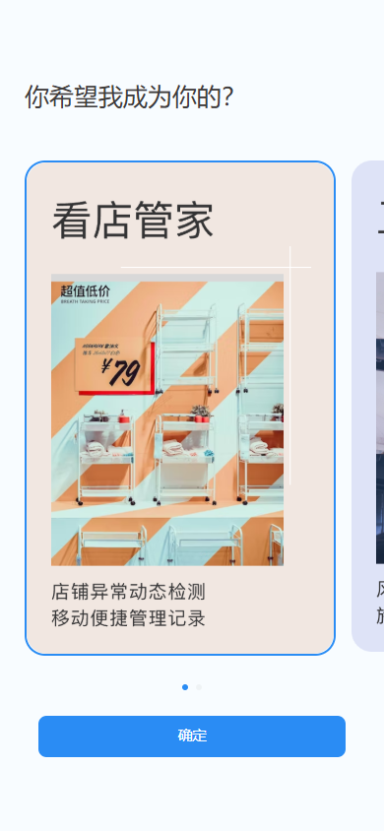 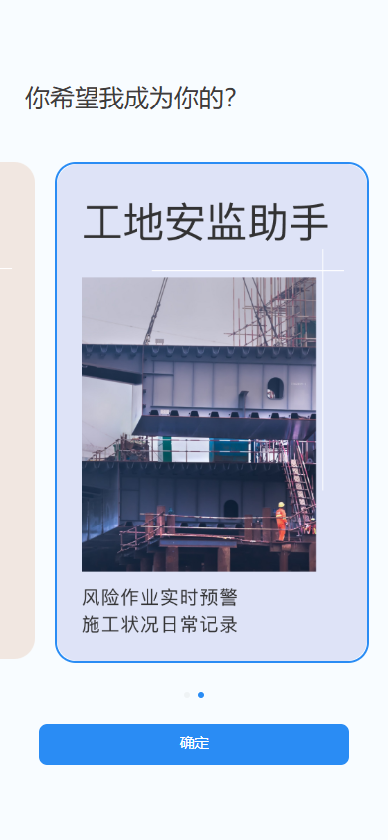

【操作步骤】

通过https://omshop.linker.cc/#/guideHome?token=访问时，步骤如下：

1. 通过/getToken/byThirdUser接口获取登录token（data值），参数如下：

{

    "orgCode": "test3"//传入需要新增的企业账号

}

1. 将获取到的token值填入https://omshop.linker.cc/#/guideHome?token=
2. 进入页面可看到店长运营助手页，默认选中看店管家，点击确定
3. 进入下一步

通过https://omshop.linker.cc/#/guideHome?code=访问时，步骤如下：

1. 浏览器地址栏输入https://omshop.linker.cc/#/guideHome?code=，其中code=后填写的编码为当前客户需要注册的账号名称

2、进入页面可看到店长运营助手页，默认选中看店管家，点击确定

3、进入下一步

#### APP登录

用户下载APP并打开，进入如下登录页，输入账号密码，点击“登录”。

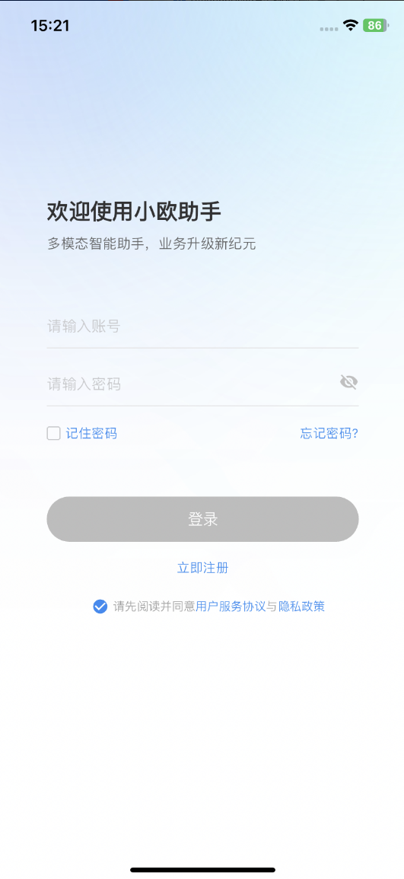

### 设置

管理页面主要显示门店及设备相关信息。默认展示当前门店及门店下绑定的设备列表

页面功能：

1. 空间重命名
2. 删除空间
3. 添加空间
4. 添加设备
5. 设备配置
6. 设备重命名
7. 设备删除

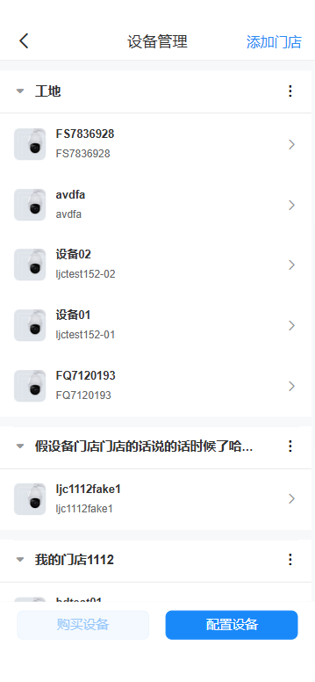 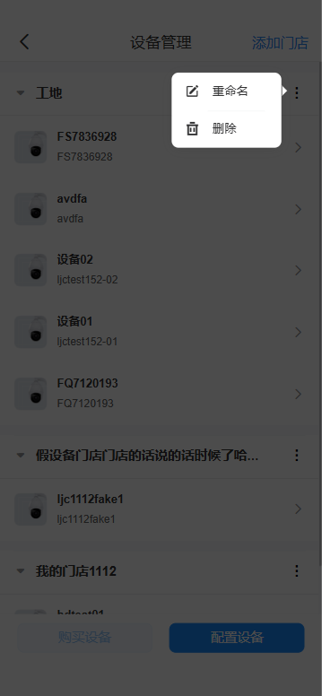

图2.1.9.1 设备管理列表 图2.1.9.2 空间重命名/删除入口

【操作步骤】

1. 点击页面右上角设置按钮，查看设备列表展示，展示当前空间绑定的设备数据
2. 点击竖排点点点展开重命名、删除操作
3. 点击重命名，输入重命名信息，点击确定，重命名成功，页面显示最新的空间名
4. 点击删除，刷新列表，删除空间成功
5. 点击添加空间，进入添加空间页
6. 点击配置设备，进入添加设备页

#### 添加空间

##### 店铺租户添加空间

用户选择机器人后，如没有设备列表进入主页，如存在设备，进入添加空间引导页，支持编辑空间名称，选择或输入添加监控区域，如下图：

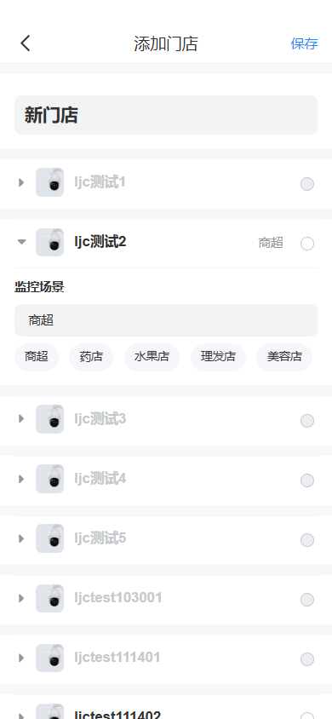

图2.1.2.1.1 店铺租户添加空间

【操作步骤】

1. 输入空间名称（默认为我的空间）
2. 选择摄像头
3. 选择/ 输入监控场景（必选）
4. 点击页面右上角保存按钮

##### 工地租户添加空间

用户选择机器人后，如没有设备列表进入主页，如存在设备，进入添加空间引导页，支持编辑空间名称，输入添加监控场景，如下图：

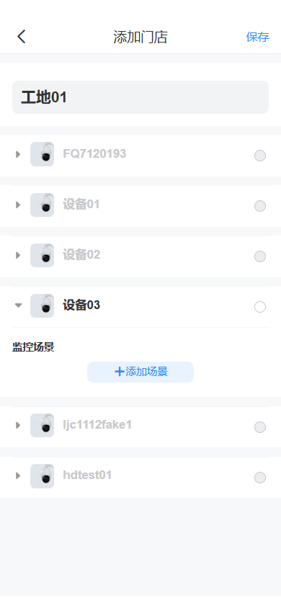 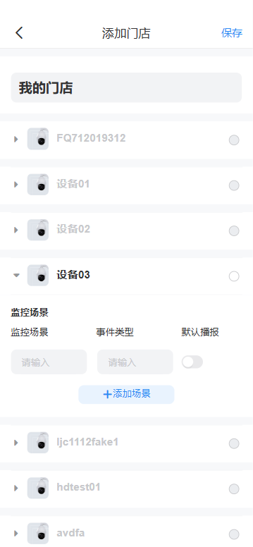

图2.1.2.2.1 工地租户添加空间 图2.1.2.2.2 工地租户添加空间-添加监控场景

【操作步骤】

1. 输入空间名称（默认为我的门店）
2. 选择摄像头
3. 输入监控场景及对应事件类型（必填），选择是否开启默认播报，可添加多个监控场景。注：当事件类型为“高风险作业”时，且默认播报为“开启”状态时，若事件状态判断为异常，则会触发设备语音自动播报。
4. 点击页面右上角保存按钮，请求创建门店。

#### 添加设备

##### 店铺租户添加设备

设备添加，支持添加设备信息，并对设备信息进行设置，具体如下图：

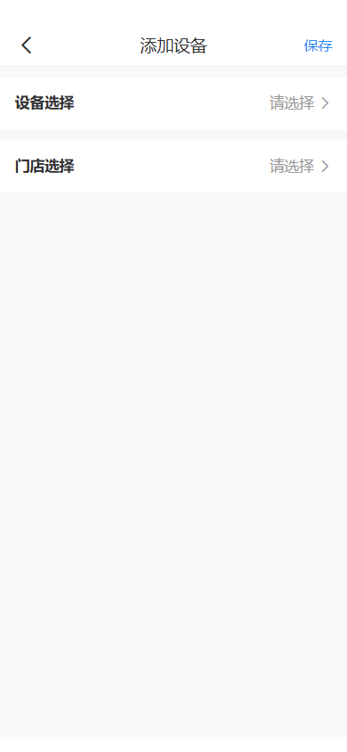 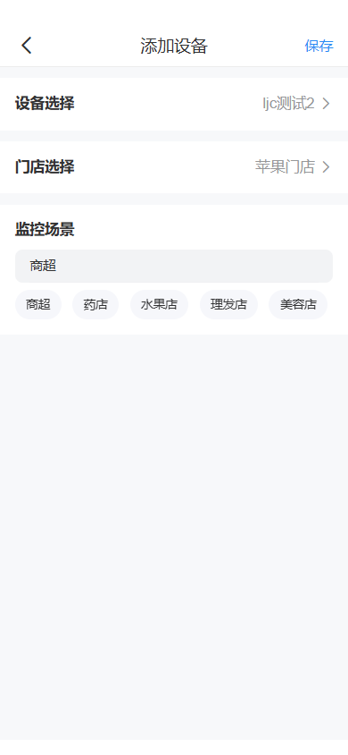

图2.1.2.2.1 添加设备 2.1.2.2.2 店铺添加设备

【操作步骤】

1. 点击设备选择，支持选择设备操作
2. 点击门店选择，选择已添加的门店进行设备添加
3. 选择/输入监控区域（单选）
4. 点击保存

##### 工地租户添加设备

工地租户不同于店铺租户添加设备，需要配置监控场景信息，输入对应事件类型，以及确认是否开启默认播报。如开启默认播报，事件类型为高风险作业，判断事件为异常事件时，会自动触发语音播报。

【操作步骤】

1. 点击设备选择，支持选择设备操作
2. 点击空间选择，选择已添加的空间进行设备添加
3. 输入监控场景与对应事件类型，支持输入多个监控场景
4. 点击保存

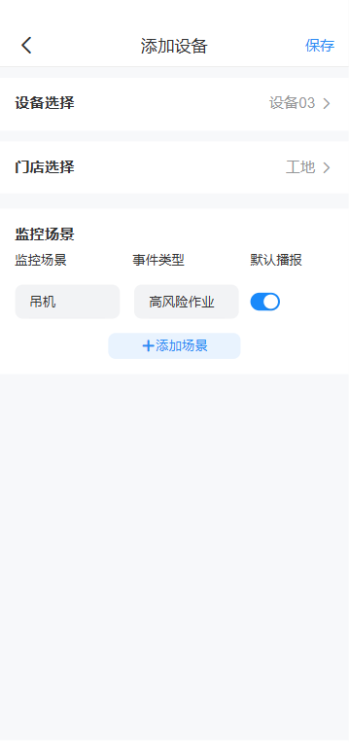

2.1.2.2.2 工地添加设备

#### 功能设置

##### 店铺功能设置

点击设备热区进入设备配置页面，设备配置支持使用场景、关注内容、功能设置操作，系统根据设备选择的监控区域默认配置了事件功能。

基础版功能设置区：区域入侵、人流统计、排队聚集、宠物、垃圾桶满溢、地面垃圾

进阶版功能设置区：人员离岗、区域入侵、人流统计、排队聚集、宠物、垃圾桶满溢、地面垃圾、烟火、睡岗、玩手机。

如下图：

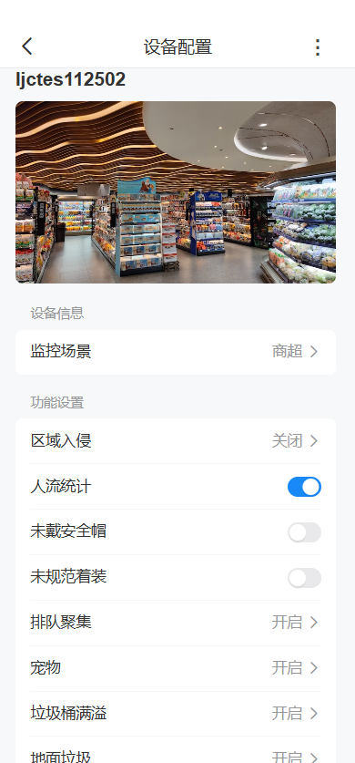 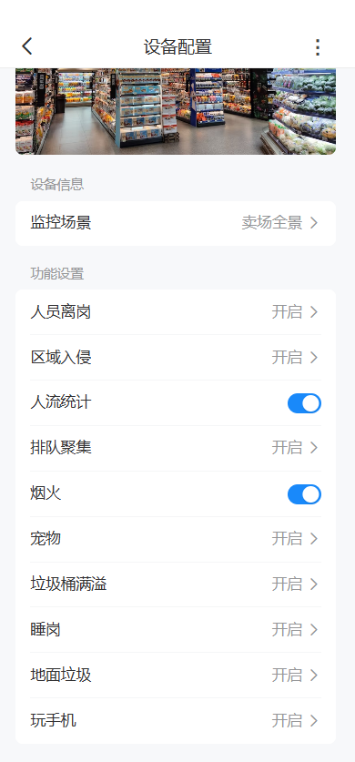

图2.1.2.3.1 基础版店铺功能设置区 图2.1.2.3.2 进阶版店铺功能设置区

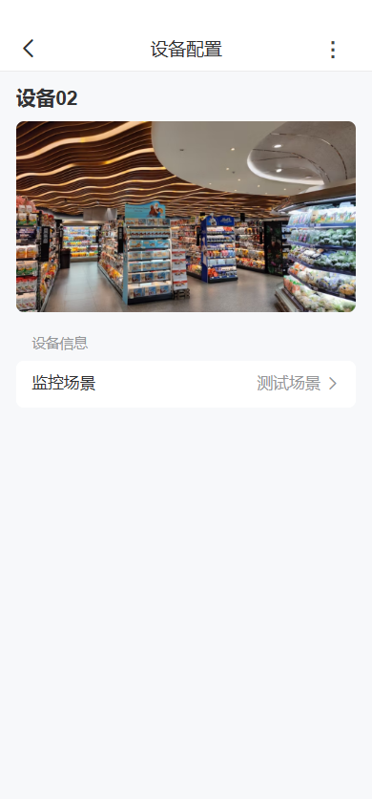

图2.1.2.3.3 工地功能设置区

【操作步骤】

1. 点击监控区域，弹窗支持编辑监控场景，修改监控场景后，下方功能设置跟随选择的监控场景改变
2. 点击关注内容，弹窗支持编辑关注内容
3. 点击右上角竖排…，展开下拉展示重命名、删除操作
4. 点击重命名，输入信息，点击确定，重命名成功，页面显示最新设备名称
5. 点击删除，解除设备与门店关系，跳转至管理页面，不再显示该设备相关信息
6. 点击除人员离岗/人流统计/烟火外的功能，支持对该功能算法的开启关闭、识别区域设置、时间设置等相关操作，如下图：

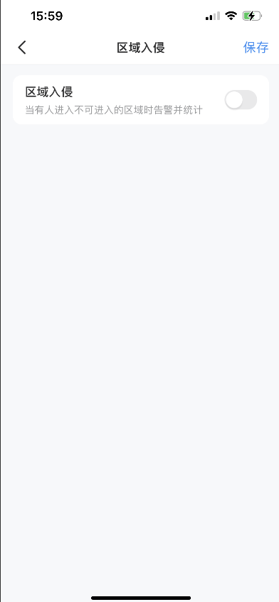 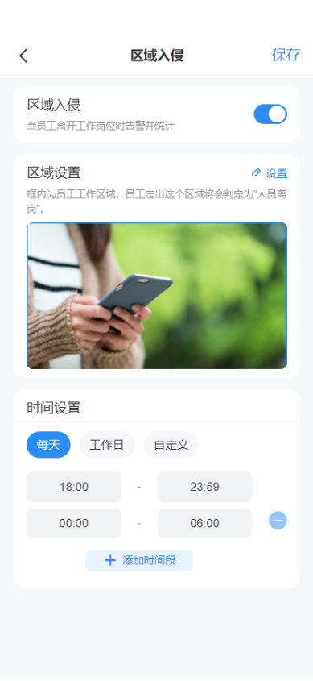

图2.1.9.3.3 算法开关 图2.1.9.3.4 开启算法后页面

7、点击人员离岗，支持对人员离岗算法的开启关闭、识别区域设置、时间设置、离岗时长等相关操作，如下图：

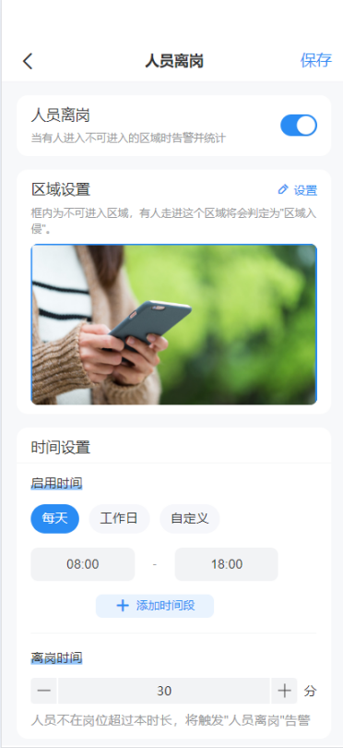

图2.1.9.3.5 人员离岗算法开启页面

8、设置区域：

* 1. 点击新增按钮，增加画框区域，最多支持新增10个，满10个新增按钮置灰，推送消息在区域框内产生事件
  2. 点击删除按钮，删除画框，最多支持删除10个，区域框中没有画框，默认按钮置灰
  3. 点击刷新按钮，拉取设备推送最新一张告警图
  4. 点击保存，编辑内容保存成功，返回上一页

如下图：

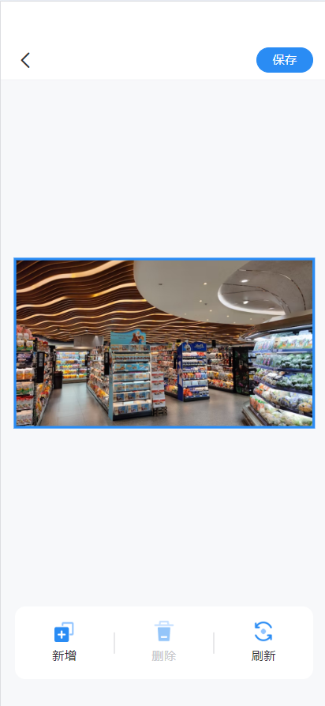

9、设置时间：

* 1. 点击每天，选择开始时间、结束时间，设置每日的时间范围内产生需关注事件
  2. 点击工作日，选择开始时间、结束时间，设置工作日的时间范围内产生需关注事件
  3. 点击自定义，选择日期，选择开始时间、结束时间，设置自定义的时间范围内产生需关注事件
  4. 点击添加时段，支持增加多个时段时间产生事件
  5. 点击离岗时间“+”or“-”增加或减少离岗时间设置，或手动输入时间（默认最少为1，仅离岗事件有）

如下图：

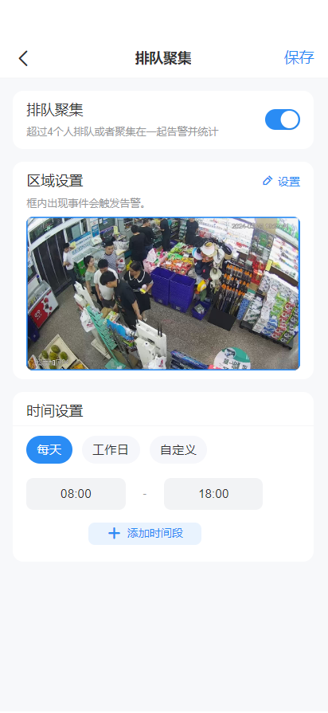 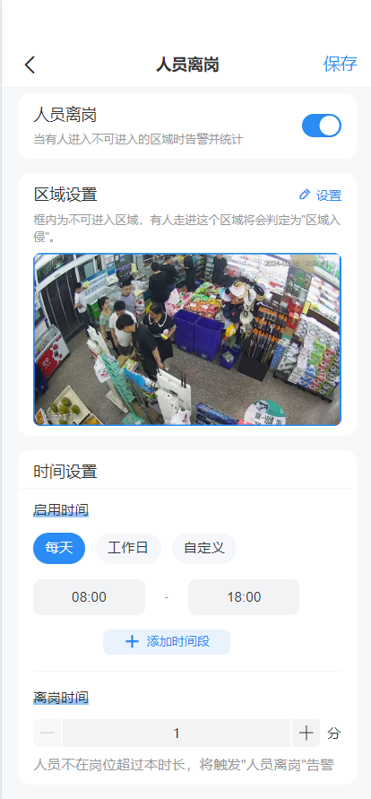

10、点击保存，设置成功，返回上一页，推送消息根据配置内容产生对应事件

##### 工地功能设置

点击设备热区进入设备配置页面，设备配置支持监控场景编辑、设备重命名/删除操作。

如下图：



图2.1.2.3.2.1 工地功能设置区

【操作步骤】

1. 点击监控场景，弹窗支持编辑监控场景，修改监控场景后，下方功能设置跟随选择的监控场景改变
2. 点击右上角竖排…，展开下拉展示重命名、删除操作
3. 点击重命名，输入信息，点击确定，重命名成功，页面显示最新设备名称
4. 点击删除，解除设备与门店关系，跳转至管理页面，不再显示该设备相关信息

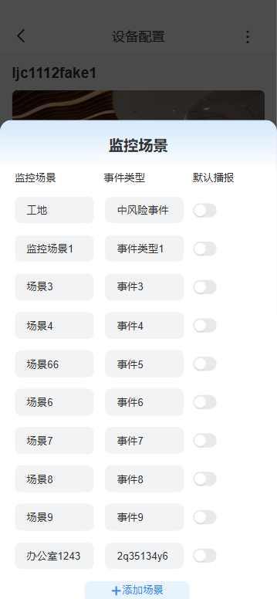 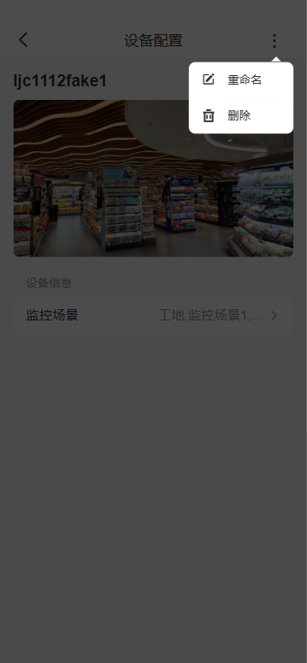

图2.1.2.3.2.2 监控场景编辑 图2.1.2.3.2.3 设备重命名/删除

### 主页显示

#### 店铺租户主页显示

用户进入主页，基础版菜单：门店选择、消息、日报、管理、对话悬浮窗，进阶版菜单：门店选择、记录、消息、日报、管理、对话悬浮窗。如图：

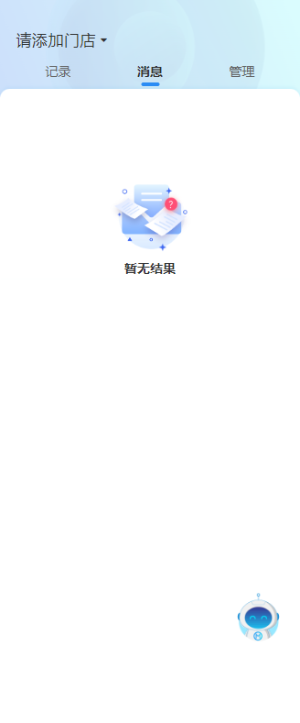 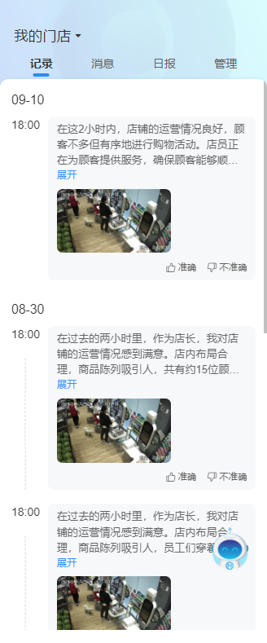

图2.1.3.1 基础版菜单页 图2.1.3.2 进阶版菜单页

【操作步骤】

1. 用户进入首页
2. 查看菜单

#### 工地租户主页显示

用户进入主页，菜单：门店选择、对话、消息、日报。如图：

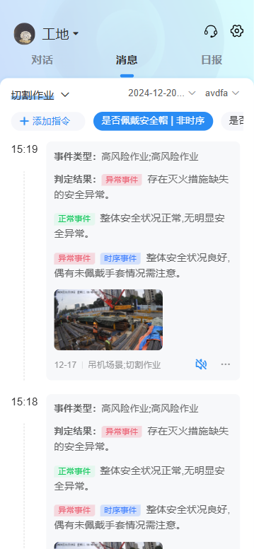

### 门店切换

用户进入主页，显示门店切换信息，如未添加门店，门店项显示【请添加门店】，如已添加门店未添加设备，门店项显示【请添加设备】，如已添加门店及设备信息显示对应的门店名称；门店切换，支持切换选择其它门店，如门店下未绑定设备不支持选择。

具体如下图：

 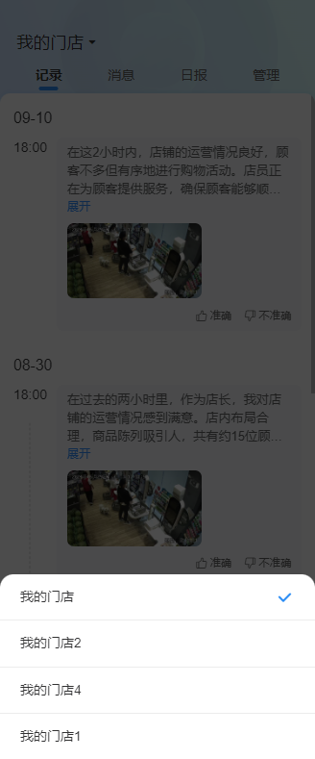

【操作步骤】

1. 点击添加门店，跳转至设备管理页面
2. 点击添加设备，跳转至设备管理页面
3. 点击门店切换按钮，弹窗展示门店支持选择

### 店铺租户-记录

店长运营助手会看到了2小时内店铺的视频内容，以店长的身份用一段话对这段时间内店铺的运营情况、环境、客流记录、发生的事件等进行总结。

页面展示如下图：

 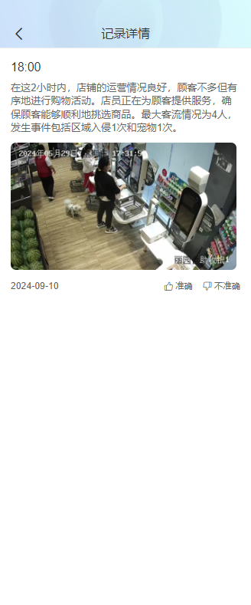

【操作步骤】

1. 点击“记录”菜单
2. 翻看页面展示
3. 点击一条记录信息查看记录详情
4. 点击准确按钮
5. 点击不准确按钮

### 对话

基于人工智能技术的功能，旨在提供基于已有事件的智能对话服务。该功能具有用户问题意图识别、根据问题智能回复的能力。

页面功能：

1. 自由对话输入提问问题运营助手进行答复
2. 答复内容包含文字答复、文字+图片答复等
3. 对话的回复内容按照预设的分流规则进行回复
4. 答复内容包含时间、监控场景、判定结果、以及模型回答内容，点击语言播报按钮可触发语音播报。若事件类型为高风险作业且判定结果为“异常事件”时，自动触发设备语音播报。

如下图：

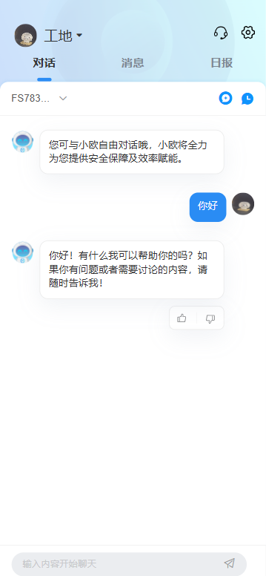 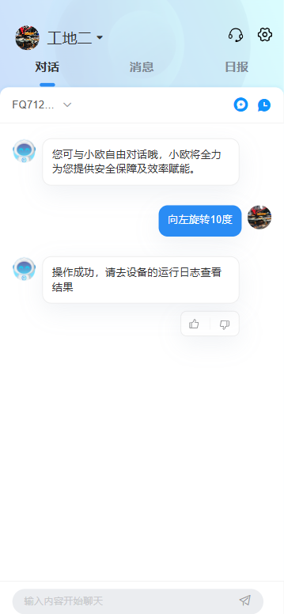 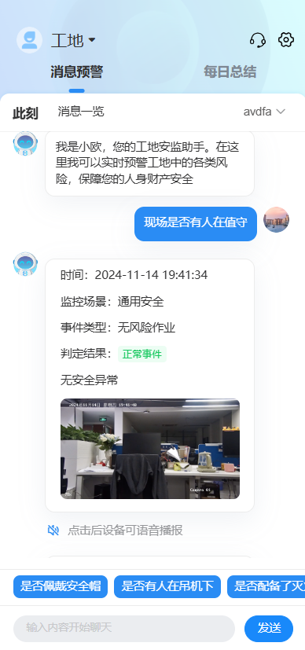

图2.1.6.1.1 自由对话 图2.1.6.1.2 对话控制设备 图2.1.6.1.3 对话询问现场

【操作步骤】

1. 选择设备，输入问题，点击发送按钮（不支持发送表情包）

### 消息

#### 店铺租户-消息

运营助手能够自主感知到视频画面，发现一些有趣的画面内容、异常事件，定时进行事件总结，并通过消息推送的方式告知。

消息**基础版**事件包含：区域入侵、排队聚集、宠物、垃圾桶满溢、地面垃圾、事件总结。

消息**进阶版**事件包含：人员离岗、区域入侵、排队聚集、烟火、宠物、垃圾桶满溢、睡岗、地面垃圾、玩手机、事件总结。

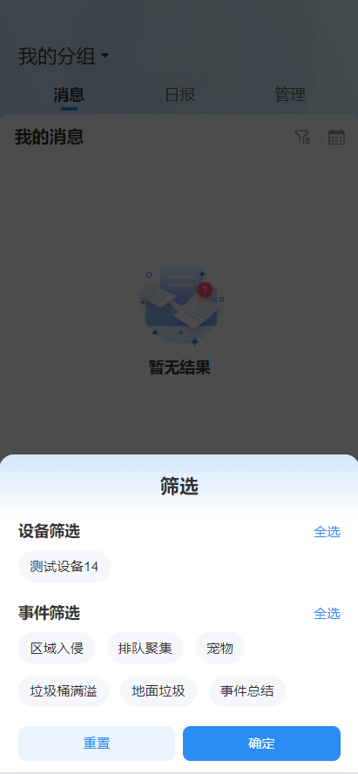 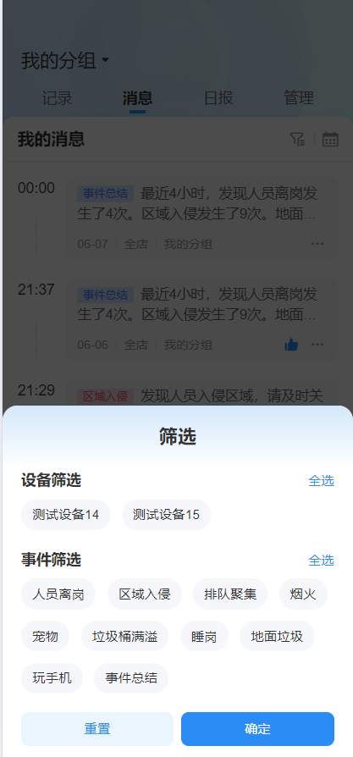

图2.1.7.1.1 基础版事件筛选 图2.1.7.1.2 进阶版事件筛选

页面功能：

1. 支持设备筛选
2. 支持事件筛选
3. 支持日期筛选
4. 支持对事件进行准确、不准确评定，系统根据不准确数据对后续事件过滤
5. 支持在列表中点击单事件的图片查看大图，点击时间可进入事件详情页查看信息
6. 支持事件推送
7. 支持4小时一次事件总结推送

页面展示如下图：

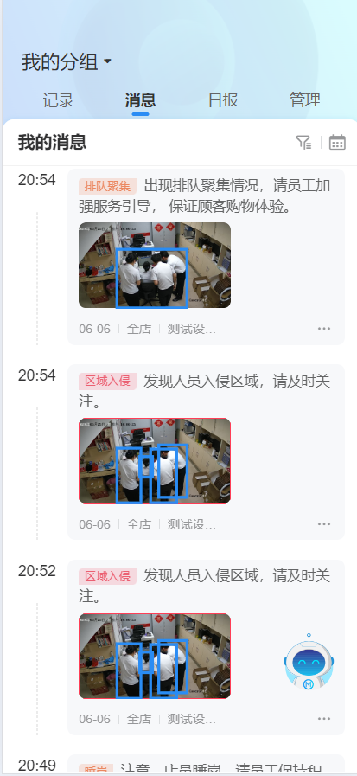 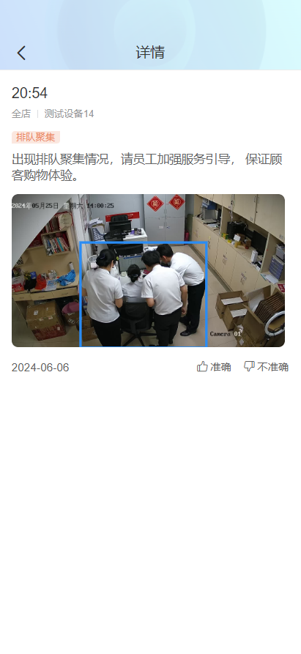

图2.1.7.1.3 消息列表 图2.1.7.1.4 消息详情

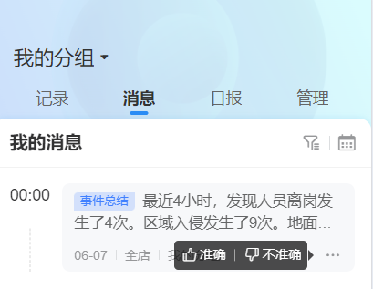

图2.1.7.1.5 事件总结及确定不确定按钮

【操作步骤】

1. 点击消息，查看消息列表，默认显示当前门店中所有设备的消息数据
2. 点击沙漏图标，选择设备，点击查询，消息列表显示当前设备的所有消息数据
3. 点击沙漏图标，选择事件，点击查询，消息列表仅显示该事件类型的数据
4. 点击日期控件，选择日期，点击查询，消息列表显示选择日期的所有数据
5. 鼠标移动到…，悬浮显示按钮，点击准确按钮
6. 鼠标移动到…，悬浮显示按钮，点击不准确按钮，系统会根据点踩数据的识别内容对后续产生的事件进行过滤
7. 点击事件豆腐块，进入事件详情列表，查看列表数据信息

#### 工地租户-消息

工地助手能够对工地进行定时抽帧，对工地现场画面进行分析，是否存在安全异常，并推送至消息一览页。页面展示事件包含固定指令定时抽帧以及在此刻页的对话记录。



图2.1.7.2.1 工地租户视角的消息列表

页面功能：

1. 支持设备筛选
2. 支持场景筛选
3. 支持日期筛选
4. 支持指令选择/取消选择、新增、删除指令，包括时序指令
5. 支持对事件进行准确、不准确评定
6. 支持在列表中点击单事件的图片查看大图，点击事件可进入事件详情页查看信息
7. 支持事件推送
8. 支持对话的问答展示

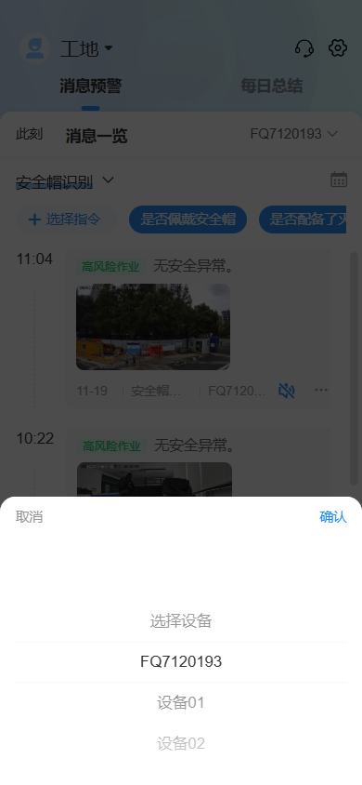 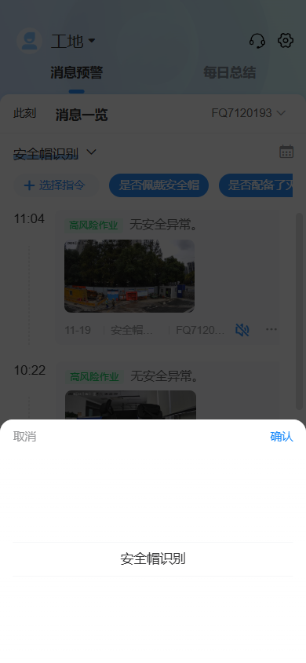 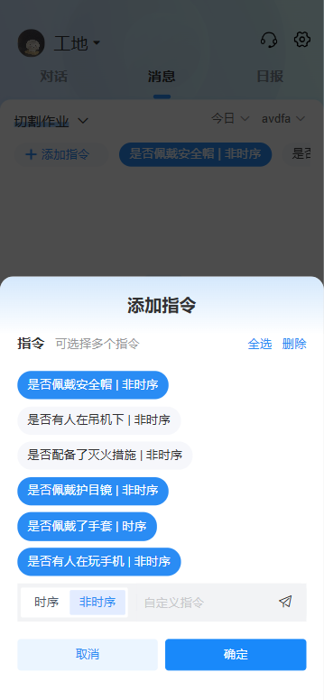

图2.1.7.2.2 设备选择 图2.1.7.2.3 场景选择 图2.1.7.2.4 指令配置

### 日报

#### 店铺租户-日报

店长运营助手提供每日画面内容总结，输出每日总结报告，帮助用户快速掌握完整的全天视频内容。

页面功能：

1. 店铺日报信息支持按天筛选
2. 经营总结内容支持点击准确或不准确评价
3. 客流趋势信息展示
4. 事件统计
5. 事件详情

如下图：

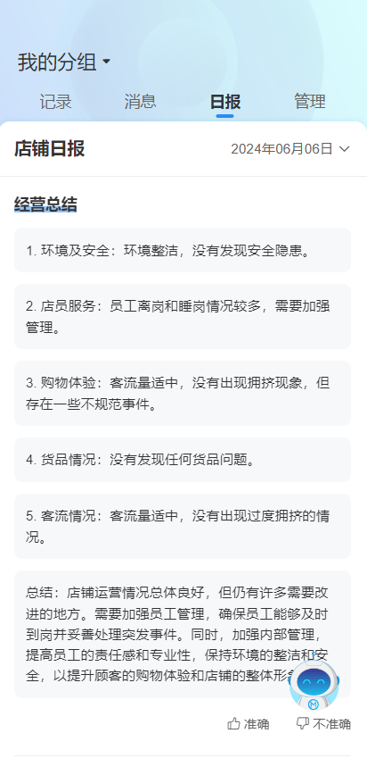 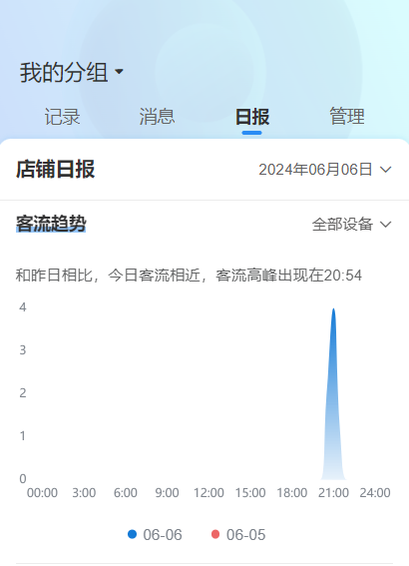

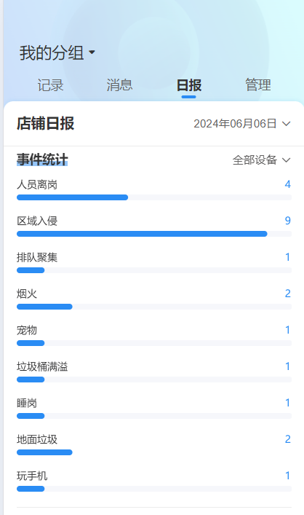 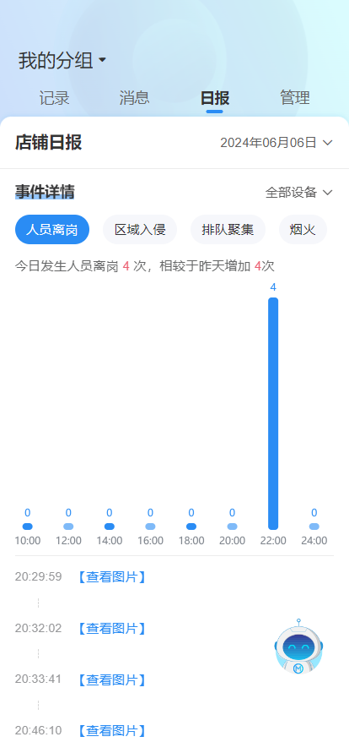

【操作步骤】

1. 点击日期，选择对应的日期，选中日期，自动关闭下拉窗体，列表刷新显示当前日期下数据信息
2. 查看经营总结内容，展示当前日期下日总结信息，如无日总结，默认不展示
3. 点击准确、不准确按钮
4. 查看客流趋势，默认展示当前日期下客流趋势信息
5. 客流趋势项中点击全部设备选择设备，列表展示对应设备关联的客流数据
6. 查看事件统计，默认展示全部事件类型及全部设备的事件数量
7. 事件统计项中点击全部设备选择设备，列表展示对应的设备关联的事件统计数据
8. 查看事件详情，默认选中第一个事件类型，展示该事件类型关联的全部设备的事件数量
9. 事件详情选择设备，列表展示对应的设备关联事件详情数据

10、事件详情选择事件类型，列表展示对应设备关联的事件详情统计数据

11、点击查看图片，展示对应设备在某个时间点的事件图片

#### 工地租户-每日总结

工地运营助手提供每日工地总结，输出每日总结报告，帮助用户快速掌握完整的工地全天安全状况内容。

页面功能：

1. 工地日报信息支持按天筛选
2. 经营总结内容支持点击准确或不准确评价
3. 统计分析信息展示

如下图：

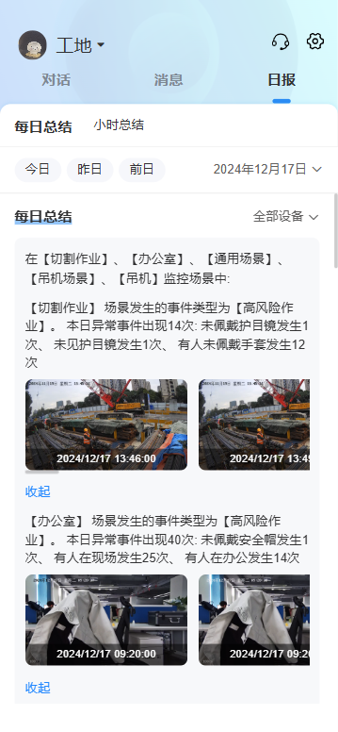 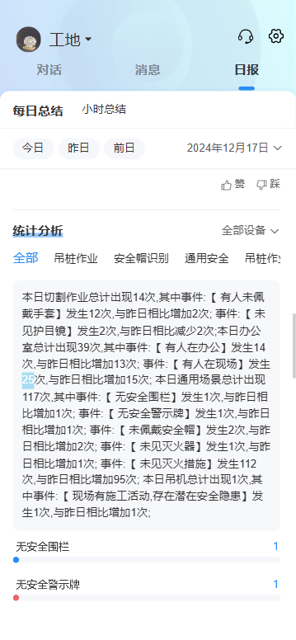

图2.1.8.2.1 每日总结 图2.1.8.2.1 统计分析

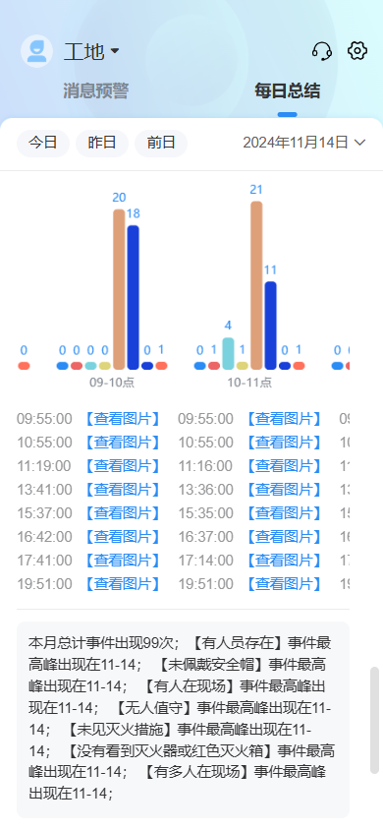 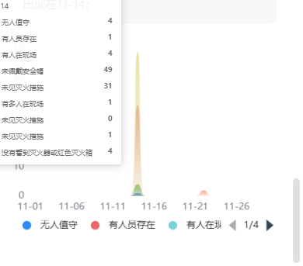

图2.1.8.2.3 统计分析图1 图2.1.8.2.4 统计分析图2

#### 工地租户-小时总结

工地运营助手提供每小时工地总结，输出每小时安全总结报告，帮助用户快速掌握近1小时的工地安全状况内容。

页面功能：

1. 工地小时总结信息支持按天筛选
2. 经营总结内容支持点击准确或不准确评价
3. 统计分析信息展示

如下图：

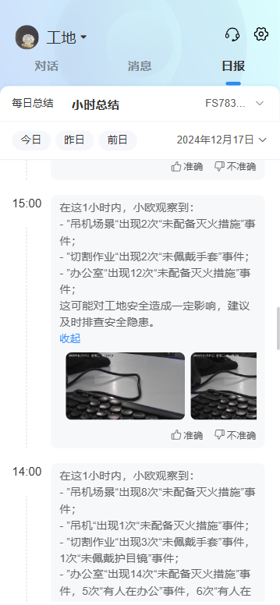

图2.1.8.3.1 小时总结

## 后台系统操作说明

### 登录

通过http://172.16.38.160:30707/#/login访问，进入管理后台页面。

页面布局如下：

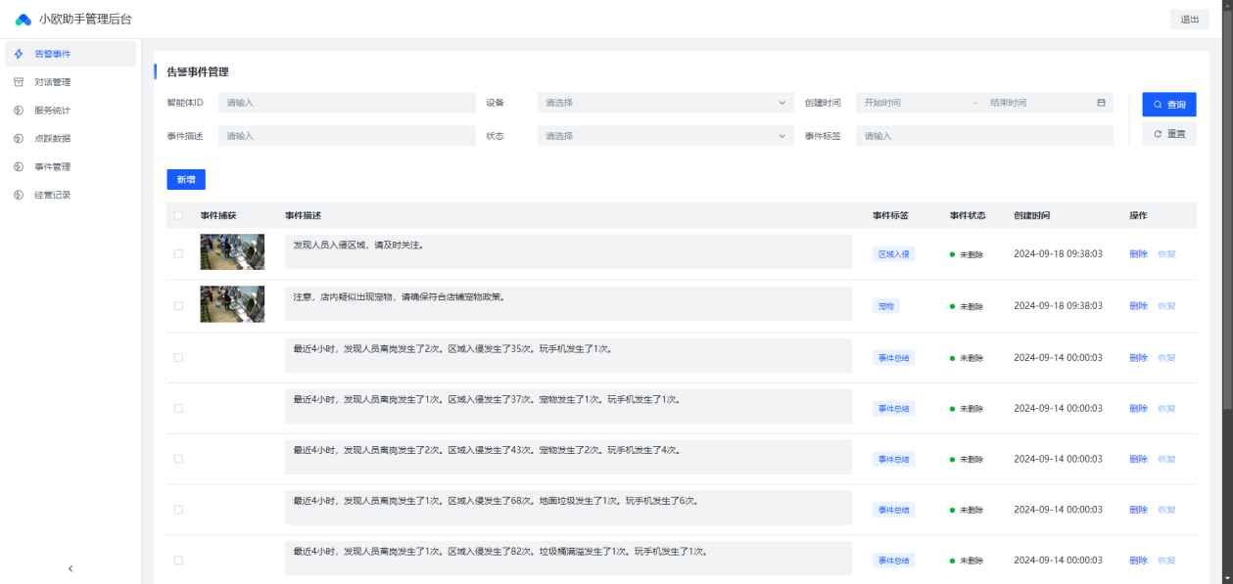

【操作步骤】

1、浏览器地址栏输入http://172.16.38.160:30707/#/login，输入账号密码，点击登录按钮

2、进入下一步

### 告警事件

告警事件管理主要显示h5端维护的所有智能体的事件消息，默认展示最新的10条事件记录。

页面功能：

①事件信息展示

②事件信息筛选

③新增事件

④删除/恢复事件

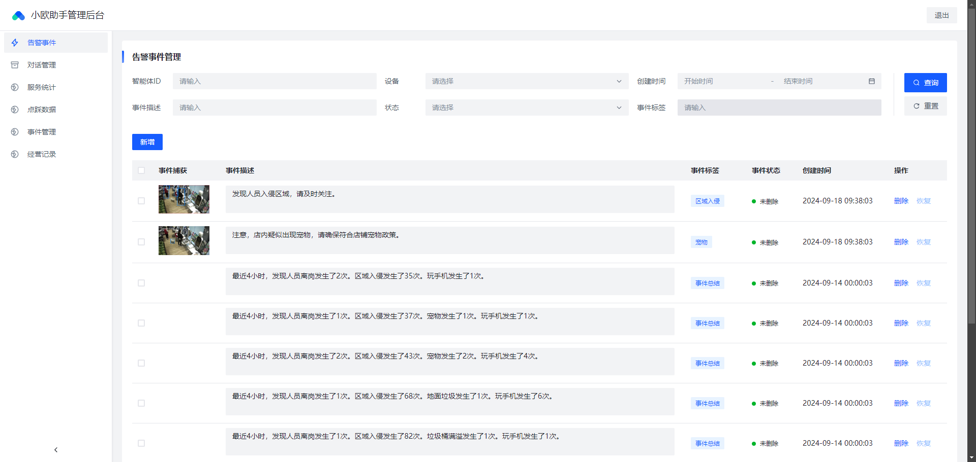

【操作步骤】

1. 点击查询按钮，未选择筛选项的情况下，默认显示所有事件数据
2. 点击新增按钮，弹出新增事件弹窗
3. 点击删除按钮，列表刷新，事件状态变为已删除，h5端对应智能体消息列表中不再显示该事件数据
4. 点击恢复按钮，列表刷新，事件状态变为未删除，h5端对应智能体消息列表中显示该数据
5. 输入智能体ID，点击查询按钮，列表显示该智能体关联的所有事件数据
6. 输入智能体ID，点击设备选择框选择设备，点击查询按钮，列表显示该设备关联的所有事件数据
7. 选择时间，点击查询按钮，列表显示对应时间内的所有事件数据
8. 输入设备描述，点击查询按钮，列表显示对应事件描述的事件数据
9. 选择状态，点击查询按钮，显示对应状态的事件数据
10. 输入事件标签，点击查询按钮，显示对应事件标签的事件数据

#### 新增事件

新增事件，支持针对某个智能体及设备新增事件信息，并在h5端对应智能体的消息列表中展示，具体如下图：

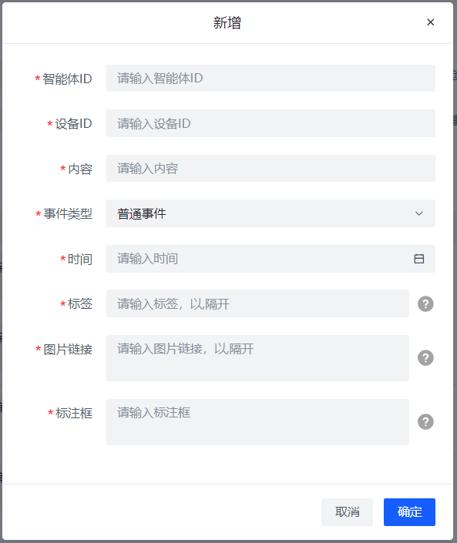

【操作步骤】

1. 输入智能体ID、设备ID和内容
2. 点击事件类型选择，可选项包括普通事件和日总结事件
3. 选择/输入时间
4. 输入标签、图片链接、标注框，存在多个标签、图片链接、标注框时，输入数据需要以,隔开
5. 点击保存

### 对话管理

对话管理主要记录了h5端维护的所有智能体的对话记录，默认展示最新的10条对话记录。

页面功能：

①对话记录展示

②对话记录筛选

③删除/恢复对话记录

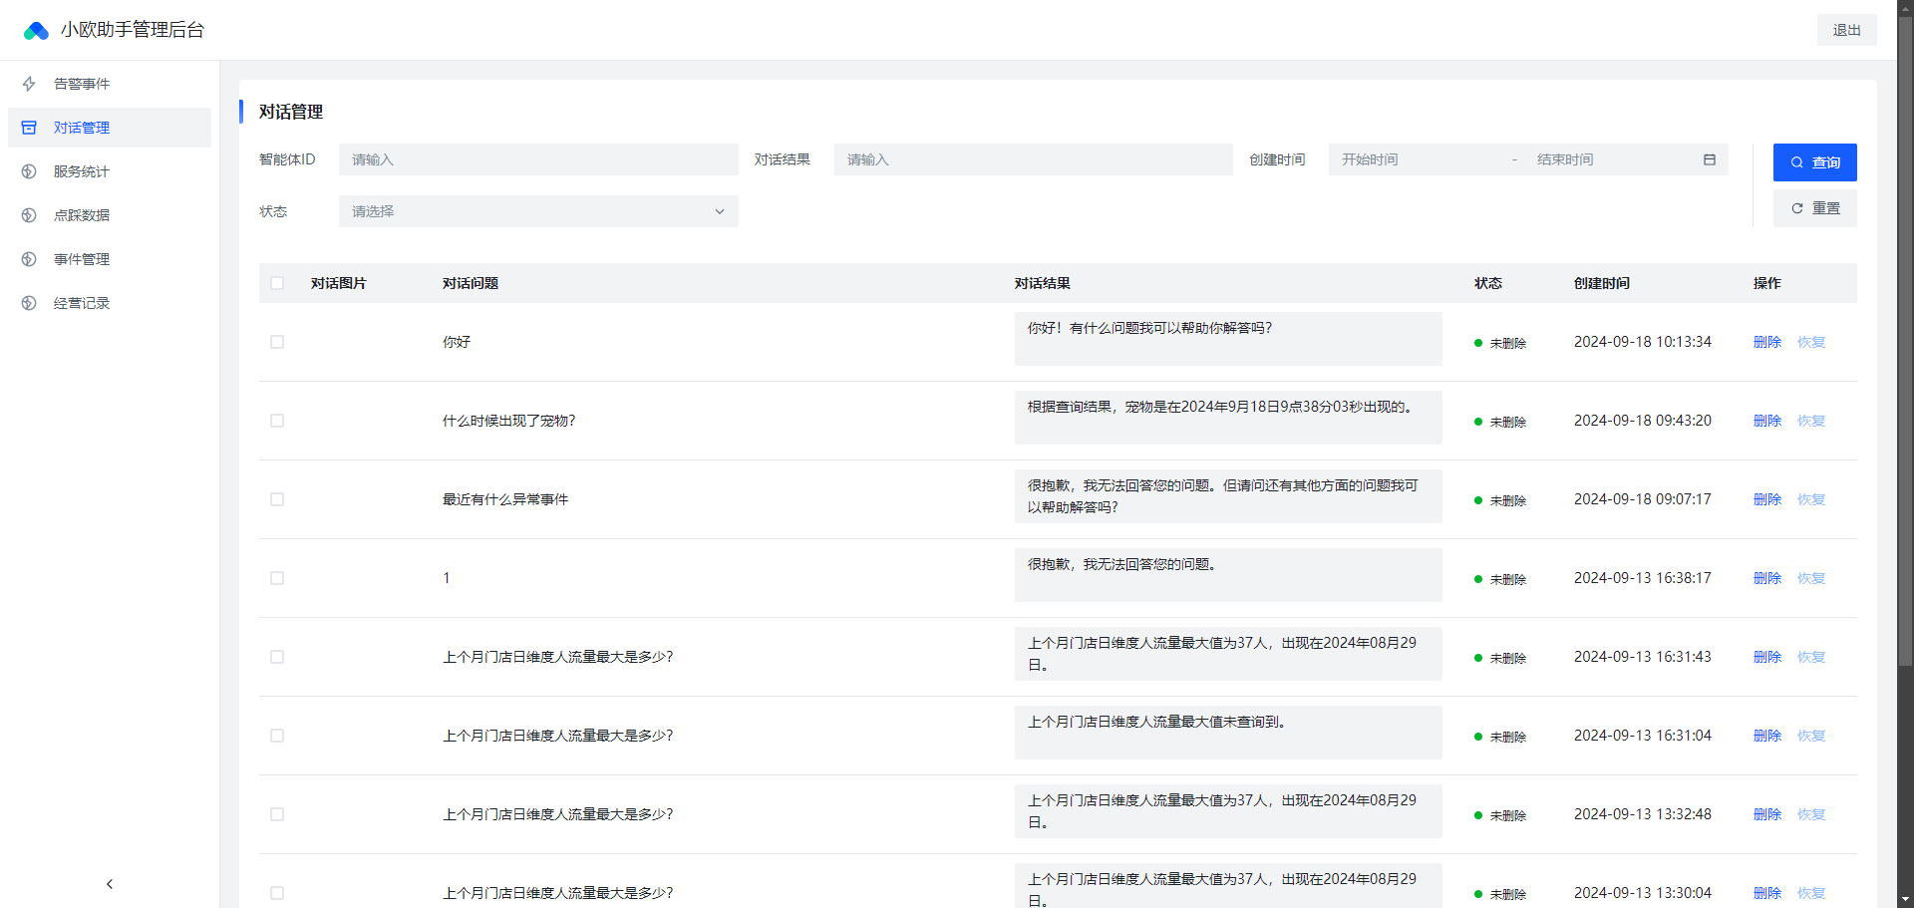

【操作步骤】

1. 点击查询按钮，未选择筛选项的情况下，默认显示所有对话记录
2. 点击删除按钮，列表刷新，对话状态变为已删除，h5端对应智能体对话列表中不再显示该对话记录
3. 点击恢复按钮，列表刷新，对话状态变为未删除，h5端对应智能体对话列表中显示该对话记录
4. 输入智能体ID，点击查询按钮，列表显示该智能体关联的所有对话记录
5. 输入对话结果，点击查询按钮，列表显示与该内容关联的所有对话记录
6. 选择时间，点击查询按钮，列表显示对应时间内的所有对话记录
7. 选择状态，点击查询按钮，显示对应状态的事件数据

### 服务统计

服务统计页面主要记录了h5端维护的所有企业账号、智能体以及设备信息。

页面功能：

①企业信息展示

②企业信息筛选

③企业账号模型切换

④智能体信息展示

⑤智能体信息筛选

⑥设备信息展示

⑦设备信息筛选

⑧设备算法设置

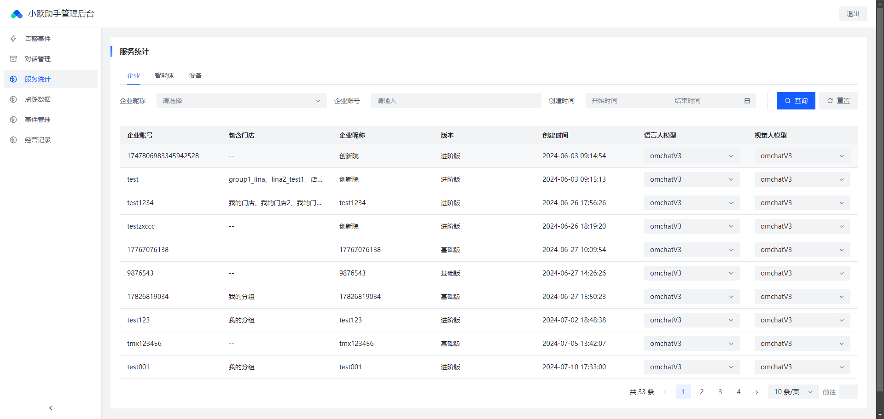

【操作步骤】

1. 点击企业tab，切换到企业信息列表，默认显示所有企业信息
2. 点击智能体tab，切换到智能体信息列表，默认显示所有的智能体信息
3. 点击设备tab，切换到设备信息列表，默认显示所有设备信息

#### 企业信息统计

企业信息统计展示了当前系统中注册的所有企业信息，支持修改企业的模型，具体如下图：



【操作步骤】

1. 选择企业昵称，点击查询按钮，列表显示该企业昵称关联的所有企业账号信息
2. 输入企业账号，点击查询按钮，列表显示该企业账号的信息
3. 选择/输入时间，点击查询按钮，列表显示创建时间在该时间范围内的企业账号信息
4. 选择语言大模型/视觉大模型，系统提供可选项包括omchatV3、gpt-3.5-turbo、gpt-4、qwen2-7b，选择完成后实时保存

#### 智能体信息统计

智能体信息统计展示了当前系统中维护的所有智能体信息，具体如下图：

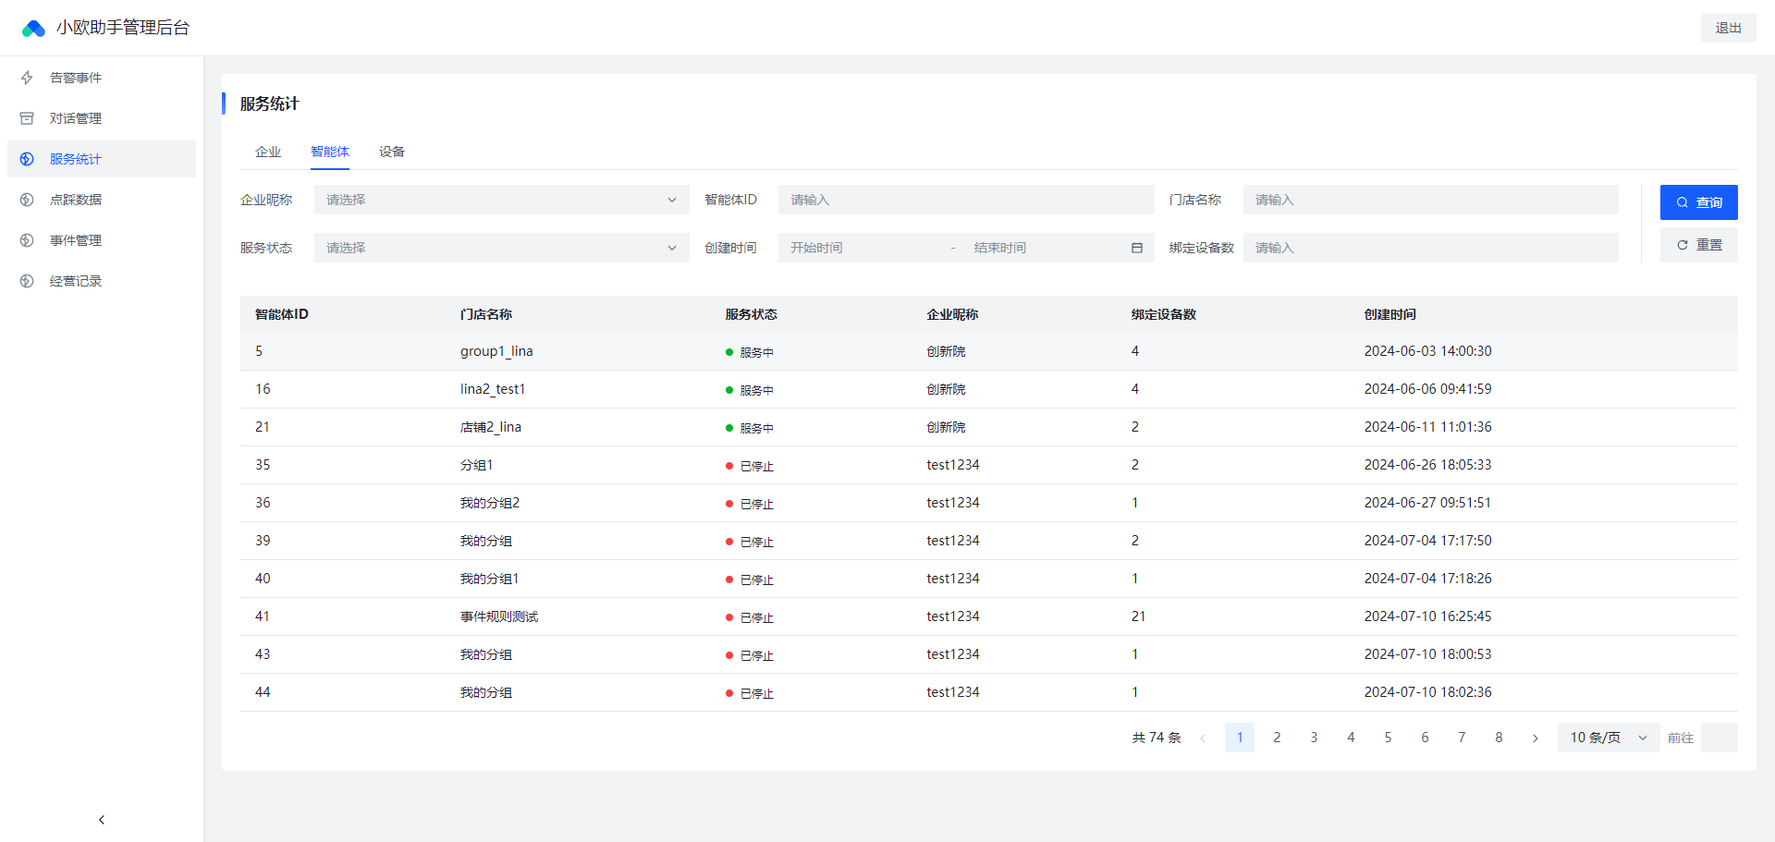

【操作步骤】

1. 选择企业昵称，点击查询按钮，列表显示该企业昵称关联的所有智能体信息
2. 输入智能体ID，点击查询按钮，列表显示该智能体的信息
3. 输入门店名称，点击查询按钮，列表显示与该门店关联的智能体信息
4. 选择服务状态，点击查询按钮，列表显示该服务状态的智能体信息
5. 选择/输入创建时间，点击查询按钮，列表显示创建时间在该时间范围内的智能体信息
6. 输入绑定设备数，点击查询按钮，列表显示与输入数量相等的智能体信息

#### 设备信息统计

设备信息统计展示了当前系统中维护的所有设备信息，支持修改设备的算法设置，具体如下图：

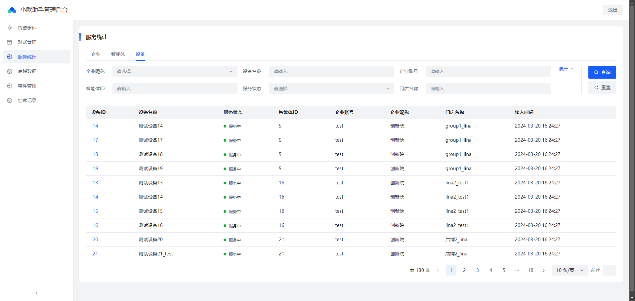

【操作步骤】

1. 选择企业昵称，点击查询按钮，列表显示该企业昵称关联的所有设备信息
2. 输入设备名称，点击查询按钮，列表显示该设备的信息
3. 输入企业账号，点击查询按钮，列表显示与该企业账号关联的智能体信息
4. 输入智能体ID，点击查询按钮，列表显示与该智能体关联的设备信息
5. 选择服务状态，点击查询按钮，列表显示该服务状态的设备信息
6. 输入门店名称，点击查询按钮，列表显示与该门店关联的智能体信息
7. 选择/输入时间，点击查询按钮，列表显示创建时间在该时间范围内的智能体信息
8. 点击设备列表中任意设备的设备ID，弹出算法设置弹窗

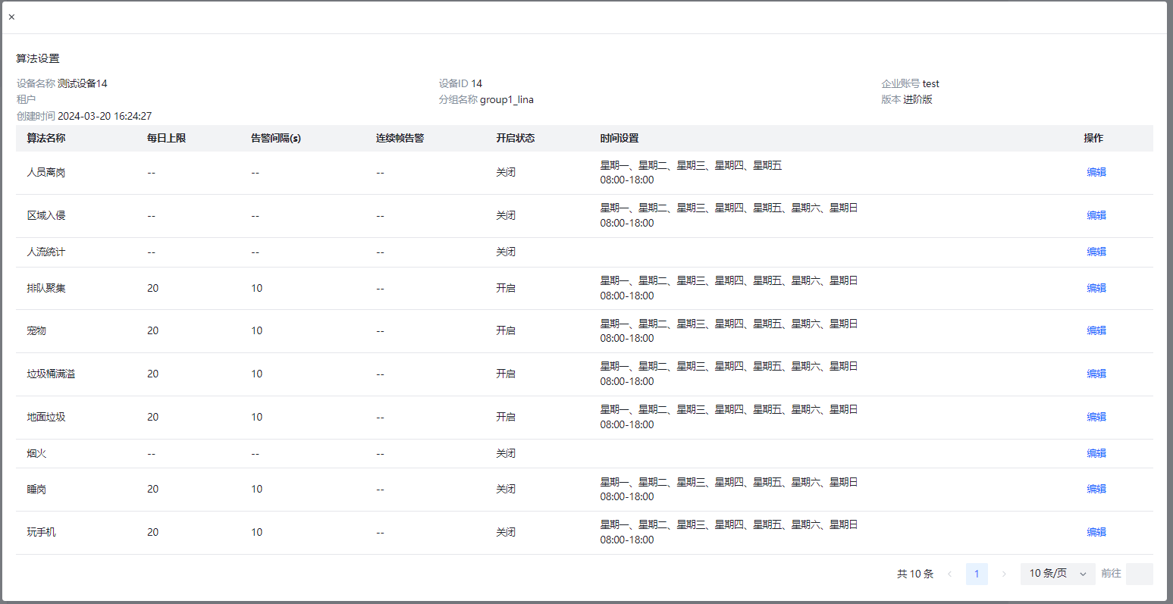

图2.2.4.3.1 算法设置

1. 点击除人员离岗/人流统计/烟火/区域入侵外的编辑按钮，支持对该功能算法的开启关闭、每日上限设置、告警间隔设置、启用事件配置等相关操作，如下图：

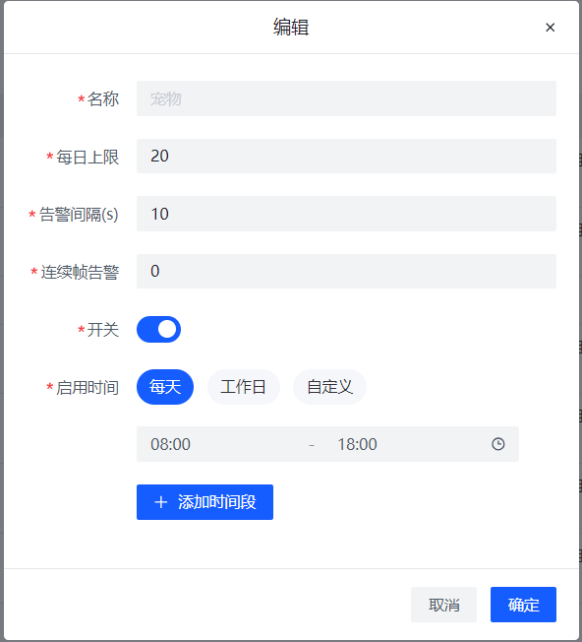

图2.2.4.3.2 算法编辑页面1

10、点击人员离岗/区域入侵编辑按钮，支持对人员离岗算法的开启关闭、时间设置等相关操作，如下图：

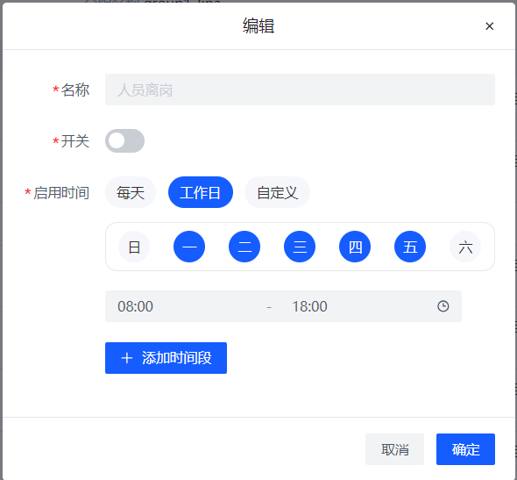

图2.2.4.3.3 算法编辑页面2

11、设置时间：

* 1. 点击每天，选择开始时间、结束时间，设置每日的时间范围内产生需关注事件
  2. 点击工作日，选择开始时间、结束时间，设置工作日的时间范围内产生需关注事件
  3. 点击自定义，选择日期，选择开始时间、结束时间，设置自定义的时间范围内产生需关注事件
  4. 点击添加时段，支持增加多个时段时间产生事件

12、点击确定，设置成功，推送消息根据配置内容产生对应事件

### 点踩数据

点踩数据主要记录了h5端所有点踩的消息数据，默认展示最新的10条点踩数据。

页面功能：

①点踩数据展示

②点踩数据筛选

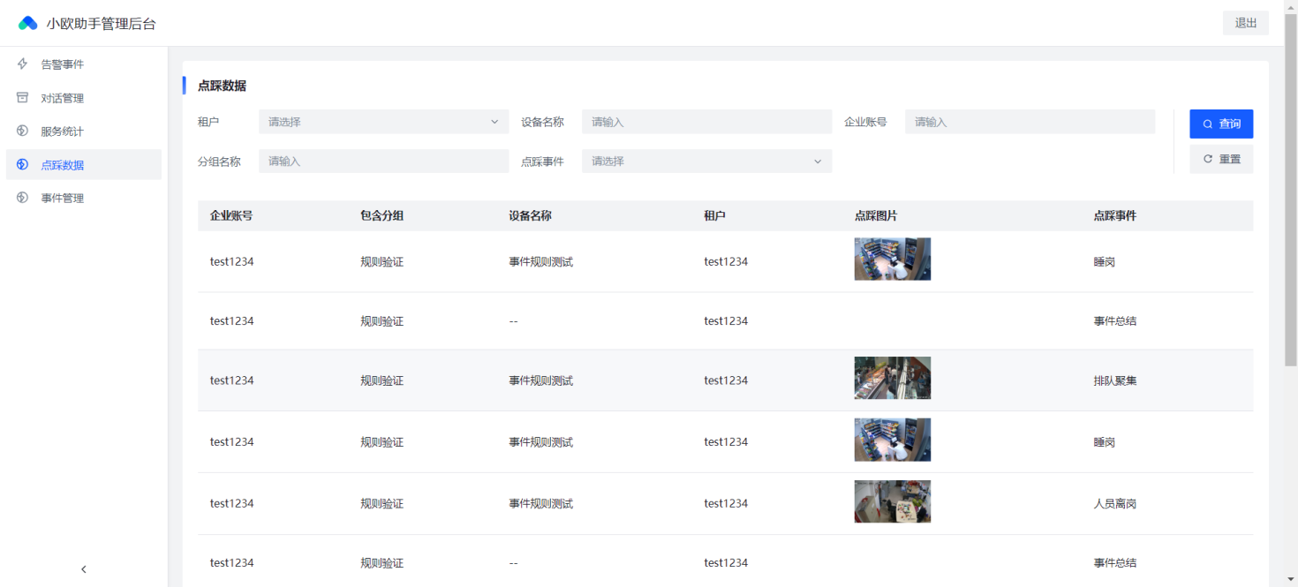

【操作步骤】

1. 点击查询按钮，未选择筛选项的情况下，默认显示所有点踩数据
2. 选择企业昵称，点击查询按钮，列表显示该企业昵称关联的所有点踩数据
3. 输入设备名称，点击查询按钮，列表显示与该设备关联的所有点踩数据
4. 输入企业账号，点击查询按钮，列表显示与该企业账号关联的所有点踩数据
5. 输入门店名称，点击查询按钮，列表显示与该门店关联的所有点踩数据
6. 选择点踩事件标签，列表显示该标签相关的所有点踩数据

### 事件管理

事件管理主要用于维护系统中监控区域的事件配置，默认显示10条监控区域事件配置信息。

页面功能：

①监控区域事件规则修改

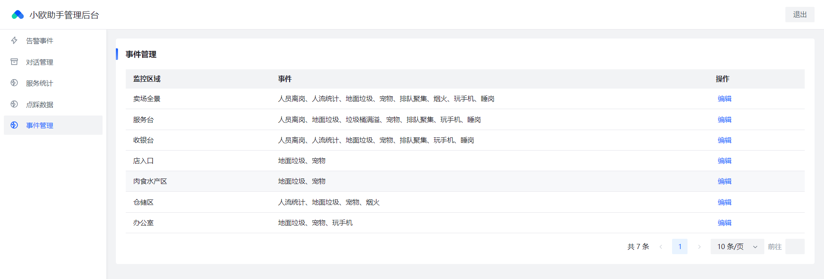

【操作步骤】

1. 点击某一监控区域操作栏中编辑按钮，弹出编辑弹窗，选择或取消选择事件类
2. 点击确定按钮

### 经营记录

经营记录主要记录了h5端所有智能体产生的运行记录数据，默认显示10条运行记录数据。

页面功能：

①经营记录数据展示

②经营记录数据筛选

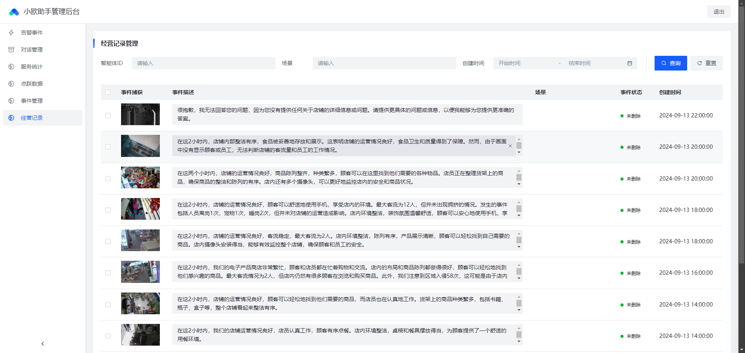

【操作步骤】

1. 点击查询按钮，未选择筛选项的情况下，默认显示所有经营记录数据
2. 输入智能体ID，点击查询按钮，列表显示与该智能体关联的所有经营记录数据
3. 输入场景信息，点击查询按钮，列表显示与该场景关联的所有经营记录数据
4. 选择/输入开始时间和结束时间，列表显示该时间段下所有经营记录数据

## 硬件设备操作说明

以下操作说明均以布控球为例。

### 产品安装

设备支持三脚架固定安装和墙壁悬挂式安装。如使用三脚架固定安装，需检查安装空间及安装地点构造的强度。确认安装地点有容纳设备及三脚架结构件的足够空间。核查安装地点构造的强度及稳定性，避免安装后发生倾斜、倒塌。

如使用墙壁悬挂式固定安装，请将设备固定牢固，防止掉落。如使用其它类型的悬挂式安装，需注意悬挂面的稳定性，以及是否具备支撑设备重量。

三脚架安装具体步骤：

1. 将三脚架取出，安装支架托盘，调整高度，选择平整地面支起三角支架；当现场风力较大时可添加配重物品挂在三脚架上。
2. 将布控球主机放置在三脚架托盘上，确保支架稳定。

接线、拆装等操作时注意将电源断开，切勿带电操作。如在户外环境使用，需注意将防水胶垫安装好，防止雨水侵蚀电路板。

### 开机

设备无开机按钮，通电自动开机，支持移动电源和固定电源。电源接口如图所示：

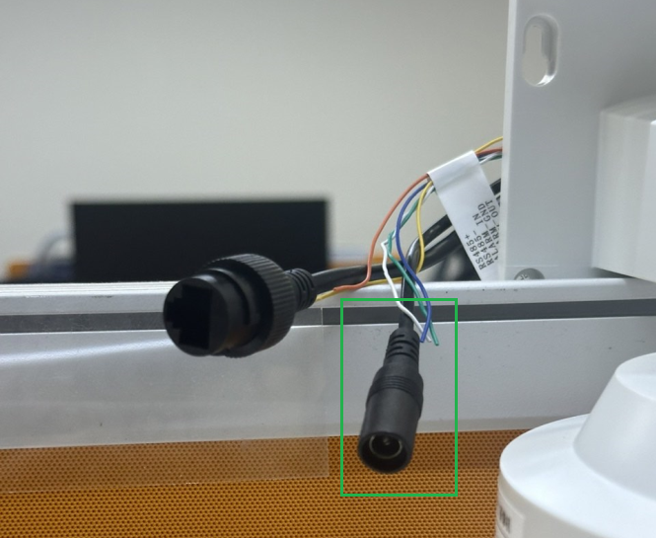

### 网络配置

有线连接：使用网线直连，网线接口如图所示：

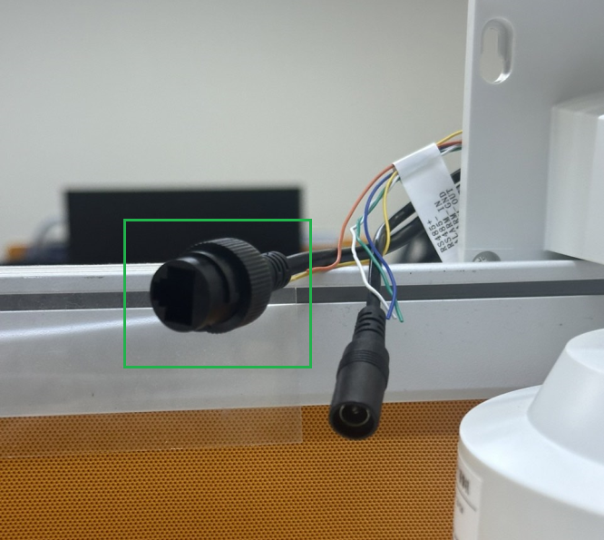

4G连接：支持4G流量卡，4G卡槽如图所示：

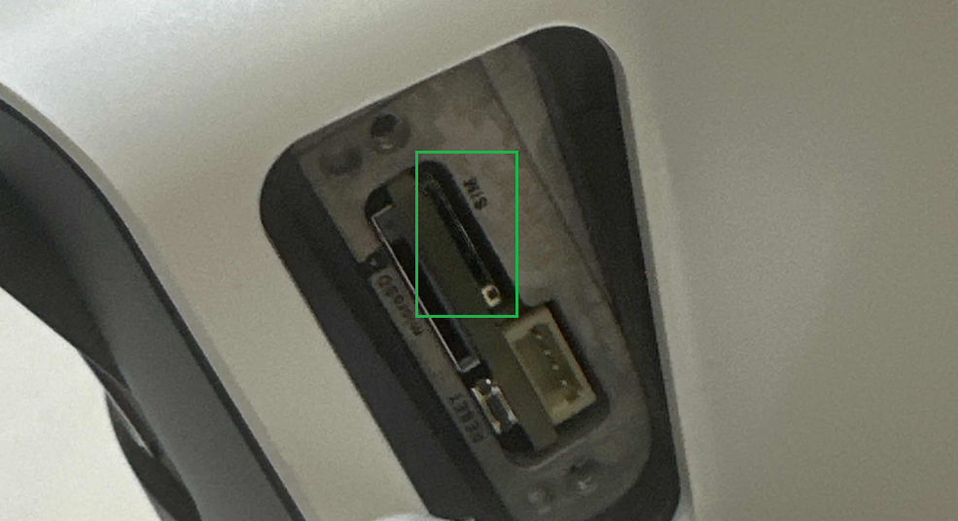

# 常见问题

1. 首次进入页面没有设备的情况下，可以通过调用接口/device/add绑定在对应企业账号下 ，参数如下：

{

    "code": "item1",//设备编码

    "name": "测试设备",//设备名称

    "type": 2,//无需调整，默认为2

    "tenantId":"TOizicd21bj1v",//企业账号tenantId，可以通过查询t_org表获得

    "orgCode": "test1" //企业账号

}